Анкета животного без владельца от 30.06.2025 г.

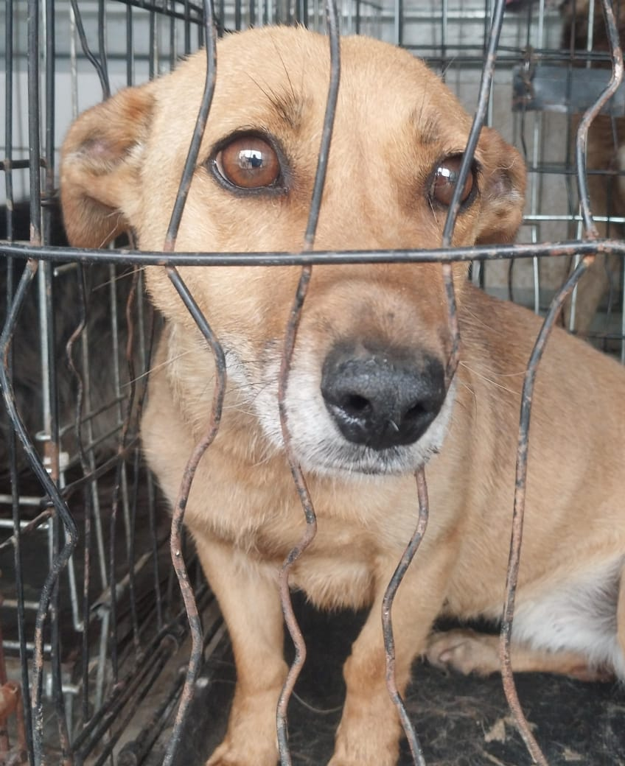 | Дата отлова, место (район, улица) | 30.06.2025 г.  г. Ставрополь, ул. Огородная, 2д
 | Вид, пол животного | Сука
 | Окрас животного | Рыжая
 | Инд. номер/маркировка животного
 | Дата операции

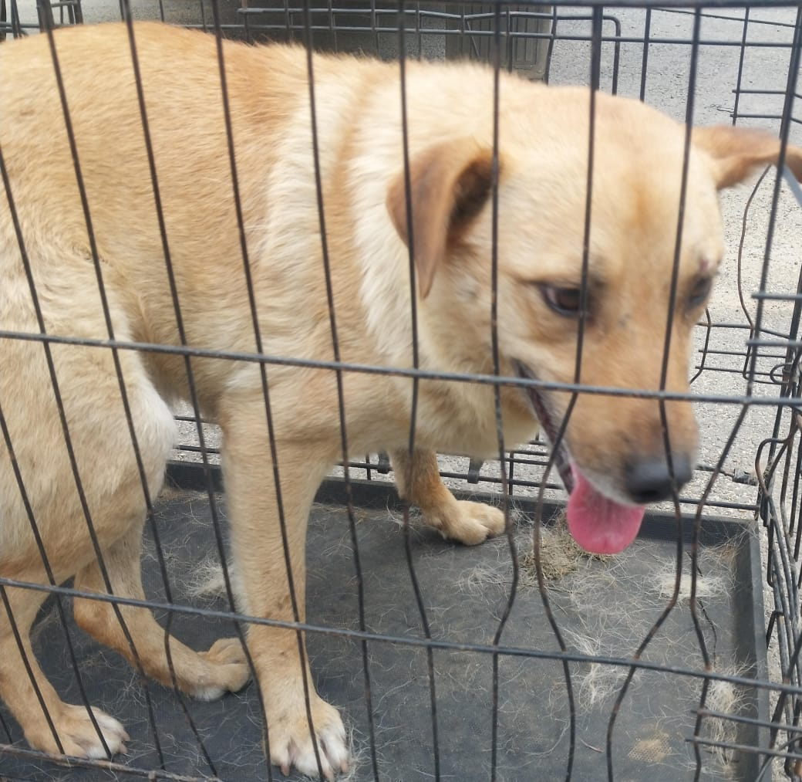 | Дата отлова, место (район, улица) | 30.06.2025 г.  г. Ставрополь, ул. Огородная, 2д
 | Вид, пол животного | Кобель
 | Окрас животного | Рыжий
 | Инд. номер/маркировка животного
 | Дата операции

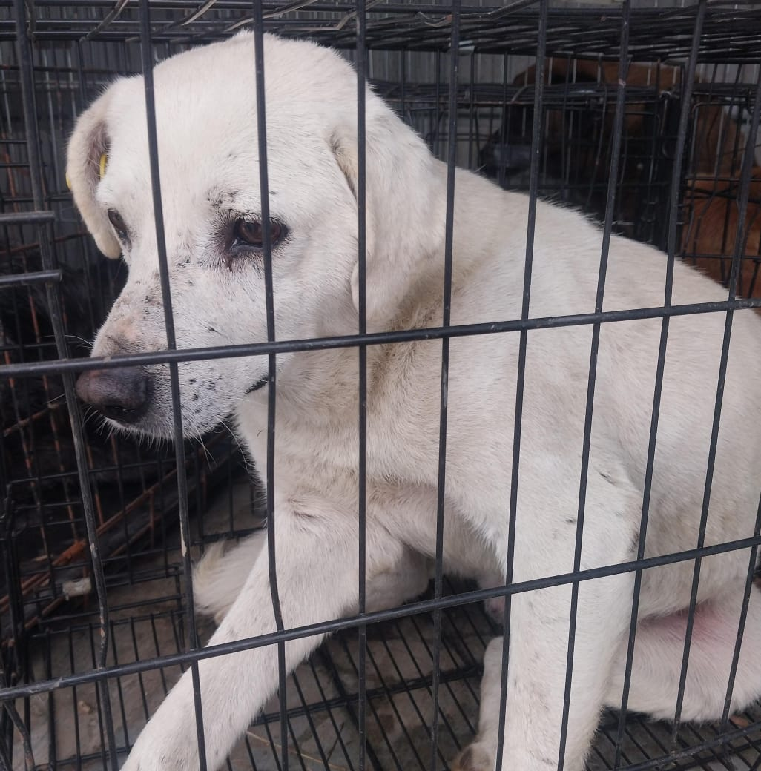 | Дата отлова, место (район, улица) | 30.06.2025 г.  г. Ставрополь, ул. Пригородная, 197г
 | Вид, пол животного | Кобель
 | Окрас животного | Белый
 | Инд. номер/маркировка животного
 | Дата операции

